Варианты комплектации встроенными трансформаторами тока для ВЭБ-УЭТМ®-110

№ п/п | № Комплекта | Номинальные токи, А | Классы точности
1 | № 602-606 | 600-400-300-200/5 | 5P/5P/0,2/5P/5P/
2 | № 602-585 | 800-600-400-300/5 | 10P/10P/0,5/10P/10P/0,2S
3 | № 602-601 | 1000-800-600-400/5 | 5P/5P/0,2/5P/5P/0,2S
4 | № 602-610 | 1200-1000-750-600/5 | 5P/5P/0,5/5P/0,2S
5 | № 602-602 | 1500-1000-600-300/5 | 5P/5P/0,2/5P/5P/0,2S
6 | № 602-570 | 2500-2000-1500-1000 | 5P/5P/0,2/5P/5P/0,2S
7 | № 602-600 | 600-400-300-200/5 | 5P/0,2/5P/5P
8 | № 602-571 | 2000-1500-1000-500/5 | 5P/5P/0,2/5P/5P
9 | № 602-609 | 1000-800-600-400/1 | 5P/5P/0,2/5P/5P/0,2S
10 | № 602-574 | 2000-1500-1000-500/1 | 5P/5P/0,5/5P/5P/0,2S
11 | № 610-30 | 200-600-300/5 | 10P/10P/10P/0,2S/10P/10P/10P/0,5
12 | № 602-674 | 600-400-300-200/5 | 10PR/10PR/0,2S/10PR/10PR/0,5
13 | № 602-710 | 1000-800-600-400/5 | 5PR/5PR/0,2/5PR/5PR/0,2S
14 | № 610-41 | 300-600-1000/5/1 | 10PR/10PR/10PR/0,2S/10PR/10PR/10PR/0,5S
15 | № 610-42 | 500-1000-1500/1 | 5PR/5PR/5PR/0,2S/5PR/5PR/5PR/0,2S

Расположение трансформаторов тока на вводах выключателя ВЭБ-УЭТМ®-110:
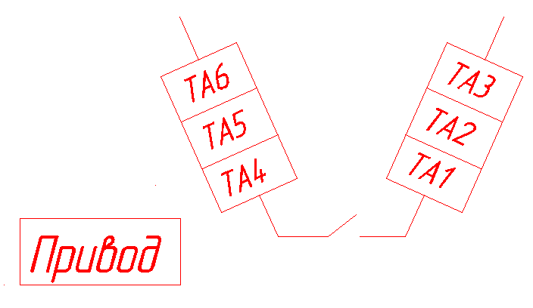

Элегазовый баковый выключатель ВЭБ-УЭТМ®-110
1. Комплект № 602-606 (600-400-300-200/5)
Трансформатор  тока | Выводы | Расчетное сопротивление постоянному току,  не более, Ом
Для измерения  ТА3 | S1-S5 | 0,137
Для измерения  ТА3 | S1-S4 | 0,089
Для измерения  ТА3 | S1-S3 | 0,072
Для измерения  ТА3 | S1-S2 | 0,048
Для защиты ТА1,ТА2,ТА4,ТА5 | S1-S5 | 0,238
Для защиты ТА1,ТА2,ТА4,ТА5 | S1-S4 | 0,166
Для защиты ТА1,ТА2,ТА4,ТА5 | S1-S3 | 0,125
Для защиты ТА1,ТА2,ТА4,ТА5 | S1-S2 | 0,085

Трансформатор тока | I1ном / I2ном , А S1-S5 | Класс точности /нагрузка  (S2ном), В·А | КБном или Кном | I1ном / I2ном , А S1-S4 | Класс точности /нагрузка  (S2ном), В·А | КБном или Кном | I1ном / I2ном , А S1-S3 | Класс точности /нагрузка  (S2ном), В·А | КБном или Кном | I1ном / I2ном , А S1-S2 | Класс точности /нагрузка  (S2ном), В·А | КБном или Кном
TA1 | 600/5 | 5P/30 | 30 | 400/5 | 10P/30 | 20 | 300/5 | 10P/30 | 15 | 200/5 | 10P/20 | 15
TA2 | 600/5 | 5P/30 | 30 | 400/5 | 10P/30 | 20 | 300/5 | 10P/30 | 15 | 200/5 | 10P/20 | 15
TA3 | 600/5 | 0,2/30 | 10 | 400/5 | 0,5/50 | 10 | 300/5 | 0,5/30 | 10 | 200/5 | 0,5/10 | 10
TA4 | 600/5 | 5P/30 | 30 | 400/5 | 10P/30 | 20 | 300/5 | 10P/30 | 15 | 200/5 | 10P/20 | 15
TA5 | 600/5 | 5P/30 | 30 | 400/5 | 10P/30 | 20 | 300/5 | 10P/30 | 15 | 200/5 | 10P/20 | 15
TA6 | — | — | — | — | — | — | — | — | — | — | — | —

Кривые коэффициентов безопасности  Трансформатор тока для измерения ТА3  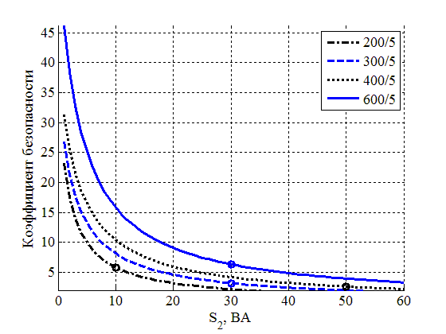  Трансформатор тока для измерения ТА6 | Класс точности от нагрузки  Трансформатор тока для измерения ТА3  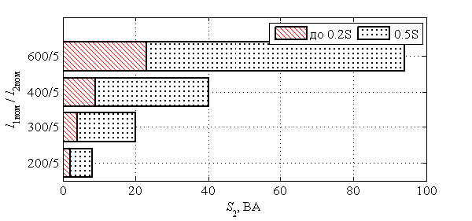  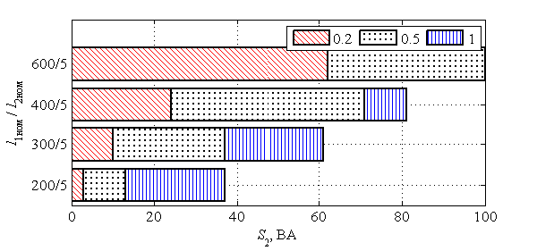  Трансформатор тока для защиты ТА1, ТА2, ТА4, ТА5  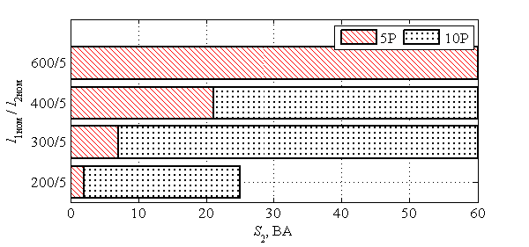 | Кривые предельных кратностей  Трансформатор тока для защиты ТА1, ТА2, ТА4, ТА5  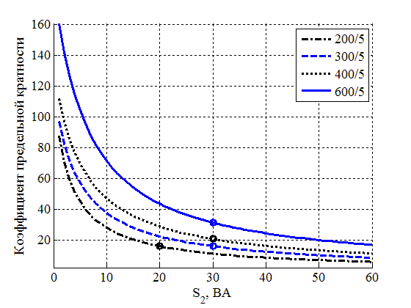

Элегазовый баковый выключатель ВЭБ-УЭТМ®-110
2. Комплект № 602-585 (800-600-400-300/5)
Трансформатор  тока | Выводы | Расчетное сопротивление постоянному току,  не более, Ом
Для измерения ТА3 | S1-S5 | 0,154
Для измерения ТА3 | S1-S4 | 0,111
Для измерения ТА3 | S1-S3 | 0,069
Для измерения ТА3 | S1-S2 | 0,048
Для измерения ТА6 | S1-S5 | 0,160
Для измерения ТА6 | S1-S4 | 0,123
Для измерения ТА6 | S1-S3 | 0,080
Для измерения ТА6 | S1-S2 | 0,058
Для защиты ТА1,ТА2,ТА4,ТА5 | S1-S5 | 0,295
Для защиты ТА1,ТА2,ТА4,ТА5 | S1-S4 | 0,226
Для защиты ТА1,ТА2,ТА4,ТА5 | S1-S3 | 0,149
Для защиты ТА1,ТА2,ТА4,ТА5 | S1-S2 | 0,119

Трансформатор тока | I1ном / I2ном , А S1-S5 | Класс точности /нагрузка  (S2ном), В·А | КБном или Кном | I1ном / I2ном , А S1-S4 | Класс точности /нагрузка  (S2ном), В·А | КБном или Кном | I1ном / I2ном , А S1-S3 | Класс точности /нагрузка  (S2ном), В·А | КБном или Кном | I1ном / I2ном , А S1-S2 | Класс точности /нагрузка  (S2ном), В·А | КБном или Кном
TA1 | 800/5 | 10P/30 | 30 | 600/5 | 10P/25 | 30 | 400/5 | 10P/15 | 30 | 300/5 | 10P/10 | 30
TA2 | 800/5 | 10P/30 | 30 | 600/5 | 10P/25 | 30 | 400/5 | 10P/15 | 30 | 300/5 | 10P/10 | 30
TA3 | 800/5 | 0,5/40 | 10 | 600/5 | 0,5/30 | 10 | 400/5 | 0,5/30 | 10 | 300/5 | 0,5/30 | 10
TA4 | 800/5 | 10P/30 | 30 | 600/5 | 10P/25 | 30 | 400/5 | 10P/15 | 30 | 300/5 | 10P/10 | 30
TA5 | 800/5 | 10P/30 | 30 | 600/5 | 10P/25 | 30 | 400/5 | 10P/15 | 30 | 300/5 | 10P/10 | 30
TA6 | 800/5 | 0,2S/40 | 10 | 600/5 | 0,2S/25 | 10 | 400/5 | 0,5S/20 | 10 | 300/5 | 0,5S/10 | 10

Кривые коэффициентов безопасности  Трансформатор тока для измерения ТА3  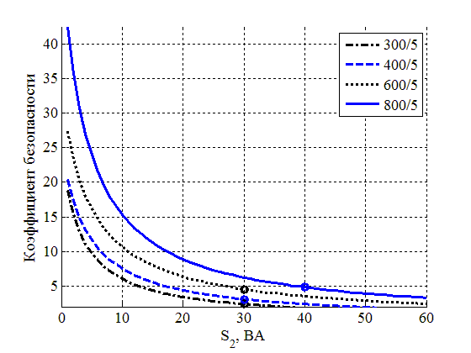  Трансформатор тока для измерения ТА6  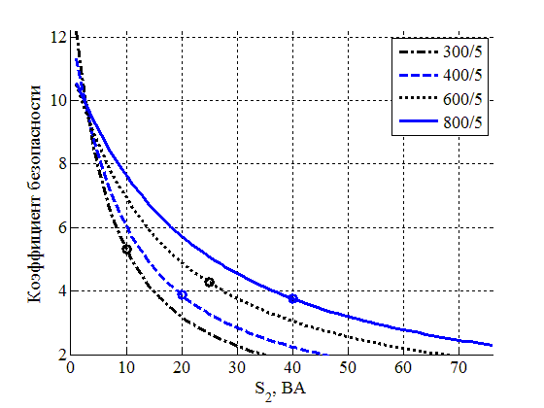 | Класс точности от нагрузки  Трансформатор тока для измерения ТА3  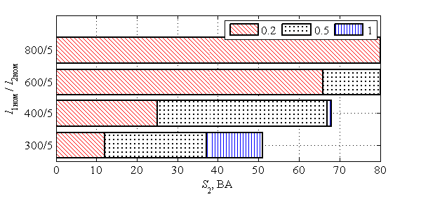  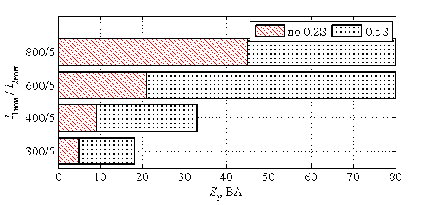  Трансформатор тока для измерения ТА6  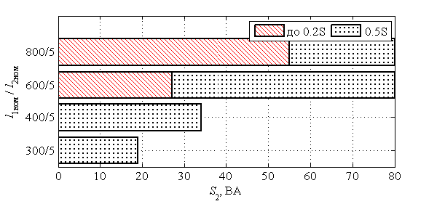  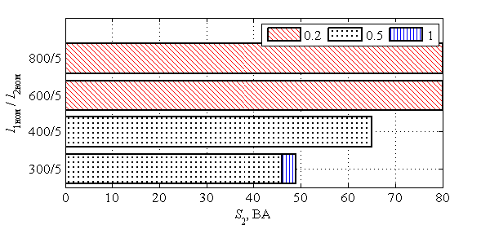 | Кривые предельных кратностей  Трансформатор тока для защиты ТА1, ТА2, ТА4, ТА5  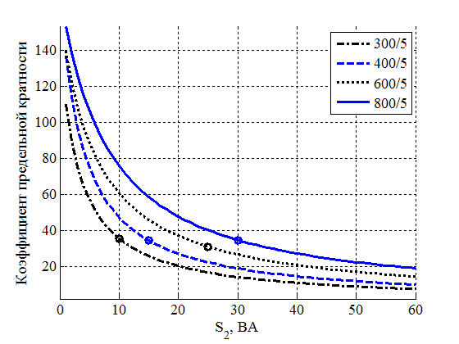  Класс точности от нагрузки  Трансформатор тока для защиты ТА1, ТА2, ТА4, ТА5.  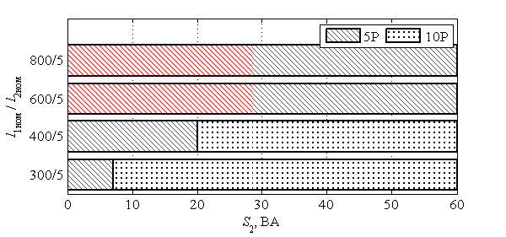

Элегазовый баковый выключатель ВЭБ-УЭТМ®-110
Трансформатор  тока | Выводы | Расчетное сопротивление постоянному току,  не более, Ом
Для измерения ТА3 | S1-S5 | 0,240
Для измерения ТА3 | S1-S4 | 0,197
Для измерения ТА3 | S1-S3 | 0,147
Для измерения ТА3 | S1-S2 | 0,104
Для измерения ТА6 | S1-S5 | 0,202
Для измерения ТА6 | S1-S4 | 0,157
Для измерения ТА6 | S1-S3 | 0,112
Для измерения ТА6 | S1-S2 | 0,067
Для защиты ТА1,ТА2,ТА4,ТА5 | S1-S5 | 0,394
Для защиты ТА1,ТА2,ТА4,ТА5 | S1-S4 | 0,321
Для защиты ТА1,ТА2,ТА4,ТА5 | S1-S3 | 0,240
Для защиты ТА1,ТА2,ТА4,ТА5 | S1-S2 | 0,167
3. Комплект № 602-601 (1000-800-600-400/5)

Трансформатор тока | I1ном / I2ном , А S1-S5 | Класс точности /нагрузка  (S2ном), В·А | КБном или Кном | I1ном / I2ном , А S1-S4 | Класс точности /нагрузка  (S2ном), В·А | КБном или Кном | I1ном / I2ном , А S1-S3 | Класс точности /нагрузка  (S2ном), В·А | КБном или Кном | I1ном / I2ном , А S1-S2 | Класс точности /нагрузка  (S2ном), В·А | КБном или Кном
TA1 | 1000/5 | 5P/50 | 30 | 800/5 | 5P/50 | 25 | 600/5 | 5P/30 | 30 | 400/5 | 10P/30 | 20
TA2 | 1000/5 | 5P/50 | 30 | 800/5 | 5P/50 | 25 | 600/5 | 5P/30 | 30 | 400/5 | 10P/30 | 20
TA3 | 1000/5 | 0,2/50 | 10 | 800/5 | 0,2/50 | 10 | 600/5 | 0,2/50 | 10 | 400/5 | 0,5/50 | 10
TA4 | 1000/5 | 5P/50 | 30 | 800/5 | 5P/50 | 25 | 600/5 | 5P/30 | 30 | 400/5 | 10P/30 | 20
TA5 | 1000/5 | 5P/50 | 30 | 800/5 | 5P/50 | 25 | 600/5 | 5P/30 | 30 | 400/5 | 10P/30 | 20
TA6 | 1000/5 | 0,2S/50 | 10 | 800/5 | 0,2S/50 | 10 | 600/5 | 0,2S/30 | 10 | 400/5 | 0,5S/30 | 10

Кривые коэффициентов безопасности  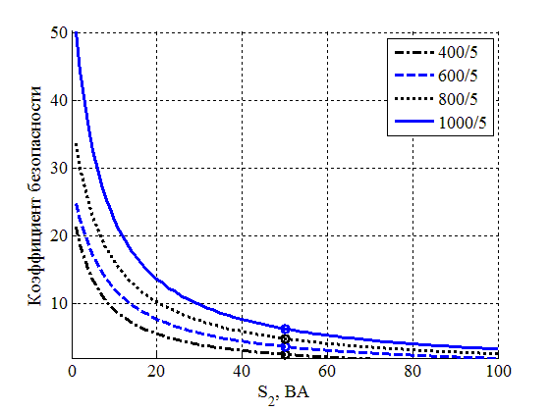  Трансформатор тока для измерения ТА3  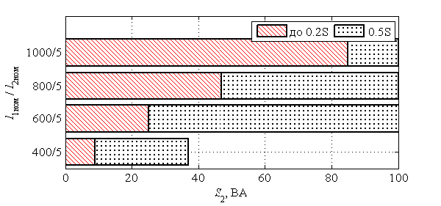  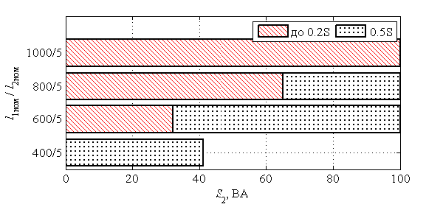  Трансформатор тока для измерения ТА6  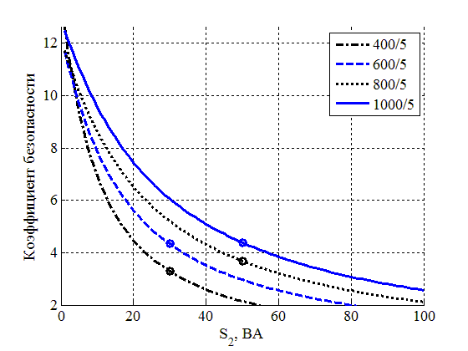 | Класс точности от нагрузки  Трансформатор тока для измерения ТА3  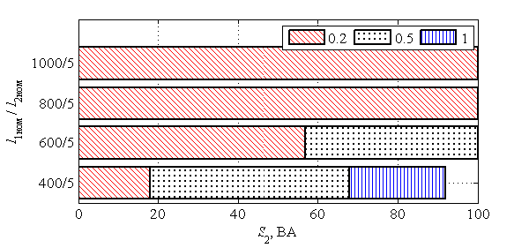  Трансформатор тока для измерения ТА6  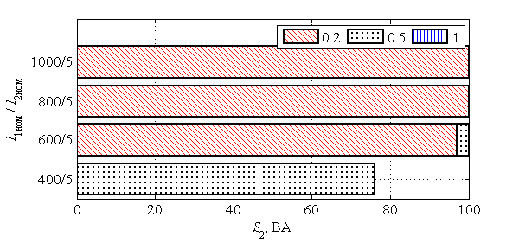  Трансформатор тока для защиты ТА1,ТА2 ТА4,ТА5  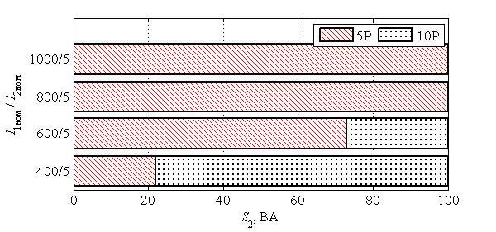 | Кривые предельных кратностей  Трансформатор тока для защиты ТА1, ТА2, ТА4, ТА5  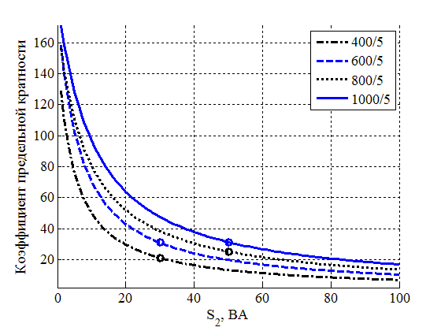

Элегазовый баковый выключатель ВЭБ-УЭТМ®-110
Трансформатор  тока | Выводы | Расчетное сопротивление постоянному току,  не более, Ом
Для измерения  ТА3 | S1-S5 | 0,238
Для измерения  ТА3 | S1-S4 | 0,204
Для измерения  ТА3 | S1-S3 | 0,152
Для измерения  ТА3 | S1-S2 | 0,121
Для измерения  ТА5 | S1-S5 | 0,230
Для измерения  ТА5 | S1-S4 | 0,191
Для измерения  ТА5 | S1-S3 | 0,134
Для измерения  ТА5 | S1-S2 | 0,100
Для защиты ТА1,ТА2,ТА4 | S1-S5 | 0,407
Для защиты ТА1,ТА2,ТА4 | S1-S4 | 0,346
Для защиты ТА1,ТА2,ТА4 | S1-S3 | 0,258
Для защиты ТА1,ТА2,ТА4 | S1-S2 | 0,206
4. Комплект № 602-610 (1200-1000-750-600/5)

Трансформатор тока | I1ном / I2ном , А S1-S5 | Класс точности /нагрузка  (S2ном), В·А | КБном или Кном | I1ном / I2ном , А S1-S4 | Класс точности /нагрузка  (S2ном), В·А | КБном или Кном | I1ном / I2ном , А S1-S3 | Класс точности /нагрузка  (S2ном), В·А | КБном или Кном | I1ном / I2ном , А S1-S2 | Класс точности /нагрузка  (S2ном), В·А | КБном или Кном
TA1 | 1200/5 | 5P/50 | 20 | 1000/5 | 5P/50 | 20 | 750/5 | 5P/40 | 20 | 600/5 | 5P/30 | 20
TA2 | 1200/5 | 5P/50 | 20 | 1000/5 | 5P/50 | 20 | 750/5 | 5P/40 | 20 | 600/5 | 5P/30 | 20
TA3 | 1200/5 | 0,5/50 | 10 | 1000/5 | 0,5/50 | 10 | 750/5 | 0,5/50 | 10 | 600/5 | 0,5/50 | 10
TA4 | 1200/5 | 5P/50 | 20 | 1000/5 | 5P/50 | 20 | 750/5 | 5P/40 | 20 | 600/5 | 5P/30 | 20
TA5 | 1200/5 | 0,2S/50 | 10 | 1000/5 | 0,2S/50 | 10 | 750/5 | 0,2S/50 | 10 | 600/5 | 0,2S/30 | 10
TA6 | - | - | - | - | - | - | - | - | - | - | - | -

Кривые коэффициентов безопасности Класс точности от нагрузки Кривые предельных кратности
Трансформатор тока для измерения ТА3 Трансформатор тока для измерения ТА3 Трансформатор тока для защиты ТА1, ТА2, ТА4
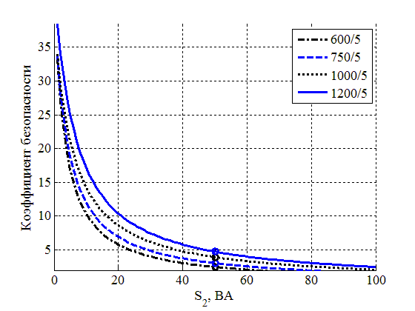
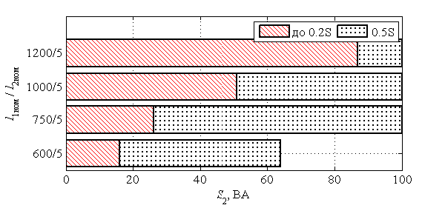
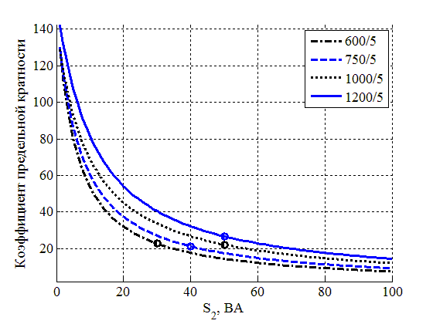

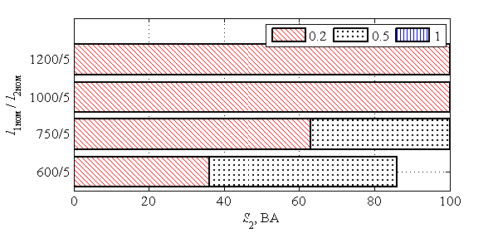

Класс точности от нагрузки
Трансформатор тока для измерения ТА5 Трансформатор тока для измерения ТА5 Трансформатор тока для защиты ТА1, ТА2, ТА4
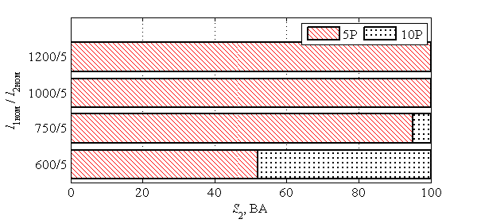
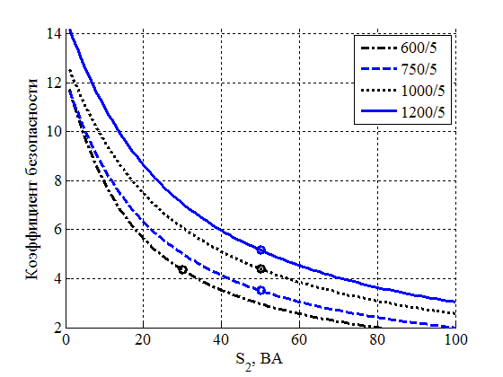
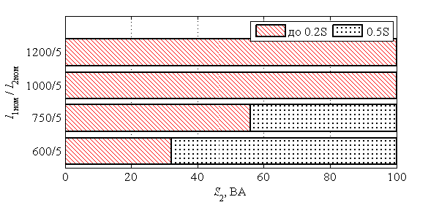

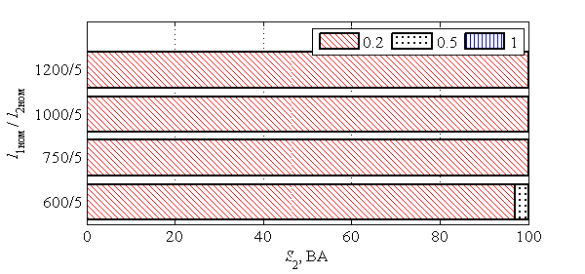

Элегазовый баковый выключатель ВЭБ-УЭТМ®-110
5. Комплект № 602-602 (1500-1000-600-300/5)
Трансформатор  тока | Выводы | Расчетное сопротивление постоянному току,  не более, Ом
Для измерения ТА3, ТА6 | S1-S5 | 0,306
Для измерения ТА3, ТА6 | S1-S4 | 0,206
Для измерения ТА3, ТА6 | S1-S3 | 0,121
Для измерения ТА3, ТА6 | S1-S2 | 0,057
Для защиты ТА1,ТА2,ТА4,ТА5 | S1-S5 | 0,569
Для защиты ТА1,ТА2,ТА4,ТА5 | S1-S4 | 0,384
Для защиты ТА1,ТА2,ТА4,ТА5 | S1-S3 | 0,237
Для защиты ТА1,ТА2,ТА4,ТА5 | S1-S2 | 0,121
Трансформатор тока | I1ном / I2ном , А S1-S5 | Класс точности /нагрузка  (S2ном), В·А | КБном или Кном | I1ном / I2ном , А S1-S4 | Класс точности /нагрузка  (S2ном), В·А | КБном или Кном | I1ном / I2ном , А S1-S3 | Класс точности /нагрузка  (S2ном), В·А | КБном или Кном | I1ном / I2ном , А S1-S2 | Класс точности /нагрузка  (S2ном), В·А | КБном или Кном
TA1 | 1500/5 | 5P/50 | 40 | 1000/5 | 5P/50 | 25 | 600/5 | 5P/30 | 25 | 300/5 | 10P/20 | 20
TA2 | 1500/5 | 5P/50 | 40 | 1000/5 | 5P/50 | 25 | 600/5 | 5P/30 | 25 | 300/5 | 10P/20 | 20
TA3 | 1500/5 | 0,2/50 | 10 | 1000/5 | 0,2/50 | 10 | 600/5 | 0,5/40 | 10 | 300/5 | 0,5/30 | 10
TA4 | 1500/5 | 5P/50 | 40 | 1000/5 | 5P/50 | 25 | 600/5 | 5P/30 | 25 | 300/5 | 10P/20 | 20
TA5 | 1500/5 | 5P/50 | 40 | 1000/5 | 5P/50 | 25 | 600/5 | 5P/30 | 25 | 300/5 | 10P/20 | 20
TA6 | 1500/5 | 0,2S/50 | 10 | 1000/5 | 0,2S/30 | 10 | 600/5 | 0,5S/30 | 10 | 300/5 | 0,5/30 | 10

Кривые коэффициентов безопасности Класс точности от нагрузки Кривые предельных кратности
Трансформатор тока для измерения ТА3, ТА6 Трансформатор тока для измерения ТА3,ТА6 Трансформатор тока для защиты ТА1, ТА2, ТА4, ТА5
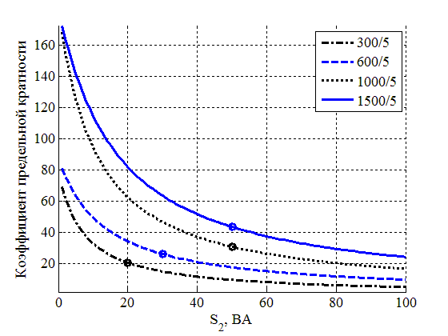
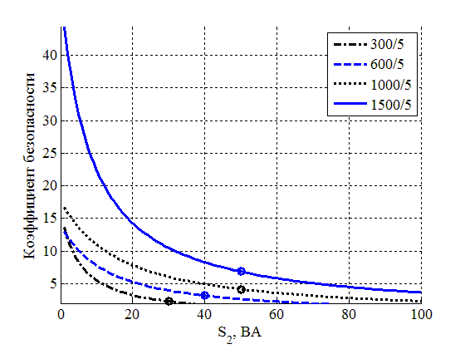
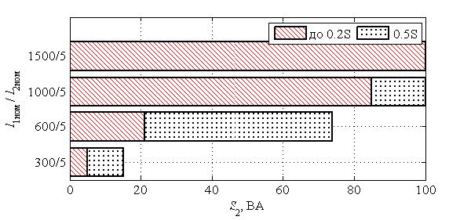

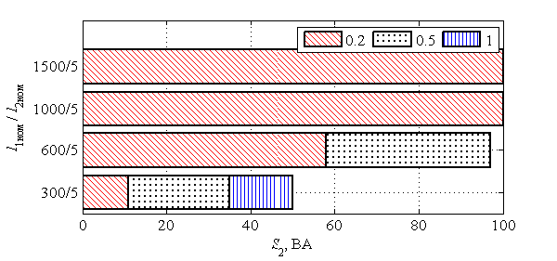

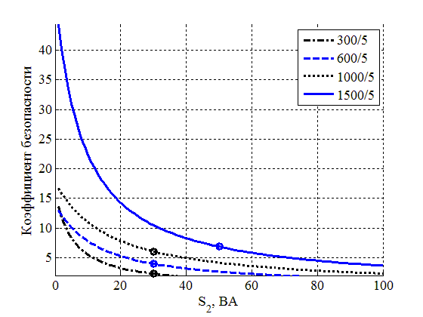

Класс точности от нагрузки
Трансформатор тока для защиты ТА1, ТА2, ТА4, ТА5
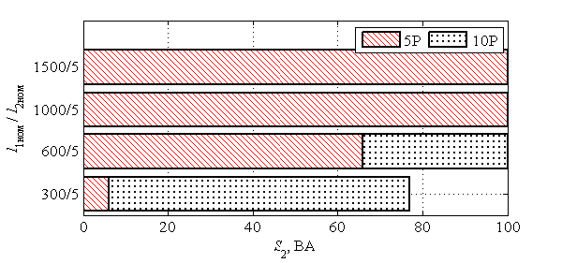

Элегазовый баковый выключатель ВЭБ-УЭТМ®-110
6. Комплект № 602-570 (2500-2000-1500-1000/5)
Трансформатор тока | I1ном / I2ном , А S1-S5 | Класс точности /нагрузка  (S2ном), В·А | КБном или Кном | I1ном / I2ном , А S1-S4 | Класс точности /нагрузка  (S2ном), В·А | КБном или Кном | I1ном / I2ном , А S1-S3 | Класс точности /нагрузка  (S2ном), В·А | КБном или Кном | I1ном / I2ном , А S1-S2 | Класс точности /нагрузка  (S2ном), В·А | КБном или Кном
TA1 | 2500/5 | 5P/50 | 25 | 2000/5 | 5P/50 | 18 | 1500/5 | 5P/30 | 22 | 1000/5 | 5P/30 | 18
TA2 | 2500/5 | 5P/50 | 25 | 2000/5 | 5P/50 | 18 | 1500/5 | 5P/30 | 22 | 1000/5 | 5P/30 | 18
TA3 | 2500/5 | 0,2/50 | 10 | 2000/5 | 0,2/50 | 10 | 1500/5 | 0,2/50 | 10 | 1000/5 | 0,2/50 | 10
TA4 | 2500/5 | 5P/50 | 25 | 2000/5 | 5P/50 | 18 | 1500/5 | 5P/30 | 22 | 1000/5 | 5P/30 | 18
TA5 | 2500/5 | 5P/50 | 25 | 2000/5 | 5P/50 | 18 | 1500/5 | 5P/30 | 22 | 1000/5 | 5P/30 | 18
TA6 | 2500/5 | 0,2S/50 | 10 | 2000/5 | 0,2S/50 | 10 | 1500/5 | 0,2S/50 | 10 | 1000/5 | 0,2S/30 | 10
Трансформатор  тока | Выводы | Расчетное сопротивление постоянному току,  не более, Ом
Для измерения  ТА3 | S1-S5 | 0.467
Для измерения  ТА3 | S1-S4 | 0.374
Для измерения  ТА3 | S1-S3 | 0.273
Для измерения  ТА3 | S1-S2 | 0.172
Для измерения  ТА6 | S1-S5 | 0.335
Для измерения  ТА6 | S1-S4 | 0.260
Для измерения  ТА6 | S1-S3 | 0.187
Для измерения  ТА6 | S1-S2 | 0.099
Для защиты ТА1,ТА2,ТА4,ТА5 | S1-S5 | 0.745
Для защиты ТА1,ТА2,ТА4,ТА5 | S1-S4 | 0,595
Для защиты ТА1,ТА2,ТА4,ТА5 | S1-S3 | 0,436
Для защиты ТА1,ТА2,ТА4,ТА5 | S1-S2 | 0,293
Кривые коэффициентов безопасности Класс точности от нагрузки
Трансформатор тока для измерения ТА3
Трансформатор тока для измерения ТА3
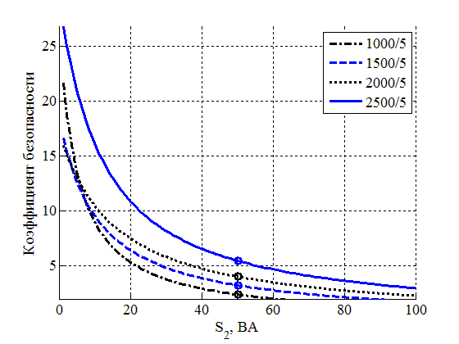
Кривые предельных кратностей
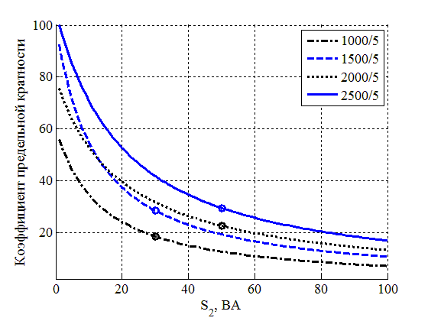
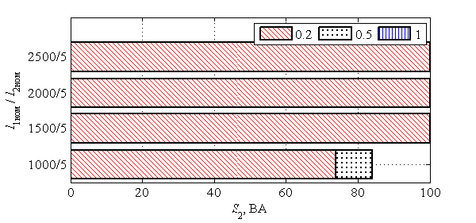
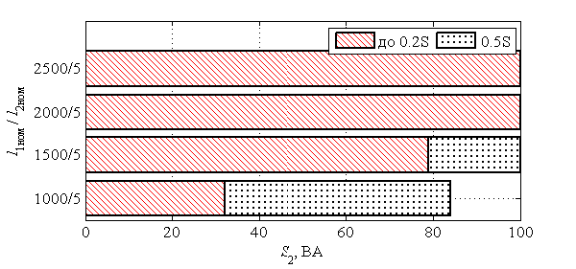

Трансформатор тока для измерения ТА6 Трансформатор тока для измерения ТА6
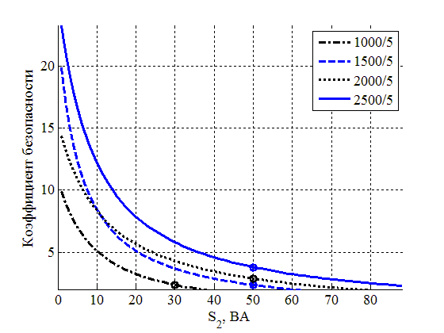

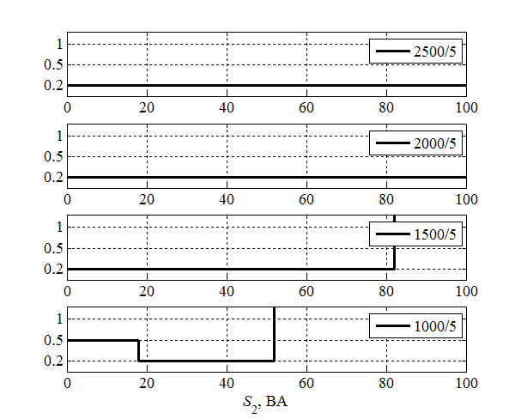
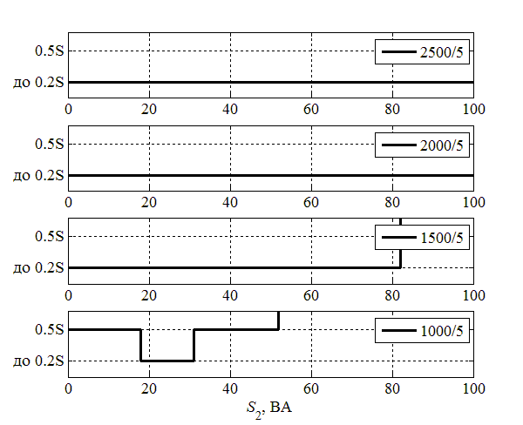

Класс точности от нагрузки

Трансформатор тока для защиты ТА1,ТА4,ТА5
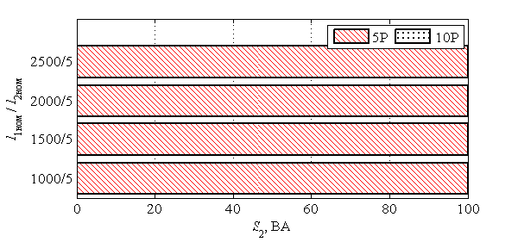

Элегазовый баковый выключатель ВЭБ-УЭТМ®-110
7. Комплект № 602-600 (600-400-300-200/5)

Трансформатор тока | I1ном / I2ном , А S1-S5 | Класс точности /нагрузка  (S2ном), В·А | КБном или Кном | I1ном / I2ном , А S1-S4 | Класс точности /нагрузка  (S2ном), В·А | КБном или Кном | I1ном / I2ном , А S1-S3 | Класс точности /нагрузка  (S2ном), В·А | КБном или Кном | I1ном / I2ном , А S1-S2 | Класс точности /нагрузка  (S2ном), В·А | КБном или Кном
TA1 | 600/5 | 5P/20 | 30 | 400/5 | 5P/10 | 30 | 300/5 | 10P/15 | 20 | 200/5 | 10P/10 | 20
TA2 | 600/5 | 0,2/30 | 10 | 400/5 | 0,2/20 | 10 | 300/5 | 0,5/10 | 10 | 200/5 | 0,5/5 | 10
TA3 | — | — | — | — | — | — | — | — | — | — | — | —
TA4 | 600/5 | 5P/20 | 30 | 400/5 | 5P/10 | 30 | 300/5 | 10P/15 | 20 | 200/5 | 10P/10 | 20
TA5 | 600/5 | 5P/20 | 30 | 400/5 | 5P/10 | 30 | 300/5 | 10P/15 | 20 | 200/5 | 10P/10 | 20
TA6 | — | — | — | — | — | — | — | — | — | — | — | —

Трансформатор  тока | Выводы | Расчетное сопротивление постоянному току,  не более, Ом
Для измерения  ТА2 | S1-S5 | 0,113
Для измерения  ТА2 | S1-S4 | 0,079
Для измерения  ТА2 | S1-S3 | 0,058
Для измерения  ТА2 | S1-S2 | 0,038
Для защиты ТА1,ТА4,ТА5 | S1-S5 | 0.206
Для защиты ТА1,ТА4,ТА5 | S1-S4 | 0,144
Для защиты ТА1,ТА4,ТА5 | S1-S3 | 0,109
Для защиты ТА1,ТА4,ТА5 | S1-S2 | 0,074
Кривые коэффициентов безопасности Класс точности от нагрузки Кривые предельных кратностей

Трансформатор тока для измерения ТА2 Трансформатор тока для измерения ТА2 Трансформатор тока для защиты ТА1,ТА4,ТА5
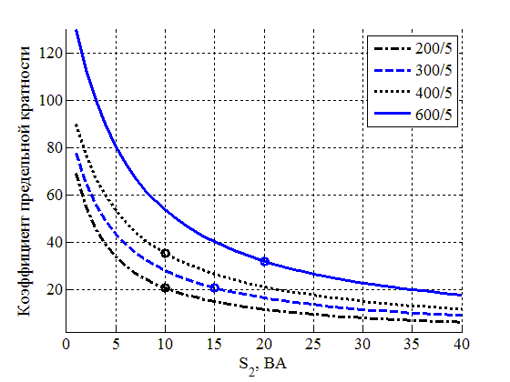
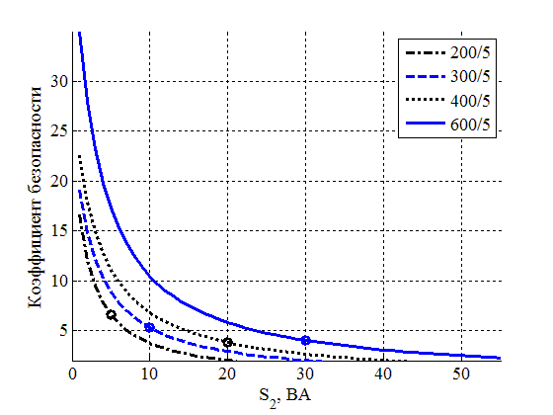
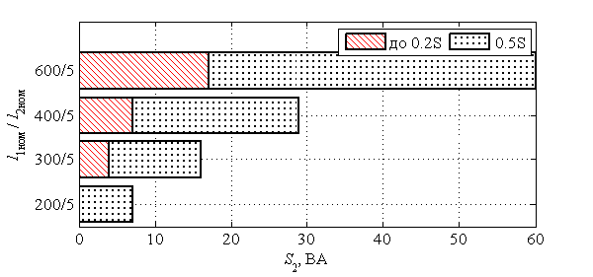

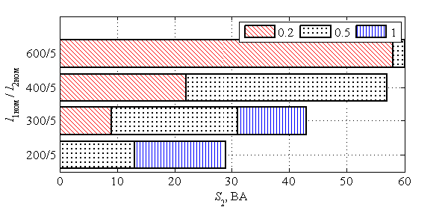

Класс точности от нагрузки
Трансформатор тока для защиты ТА1,ТА4,ТА5
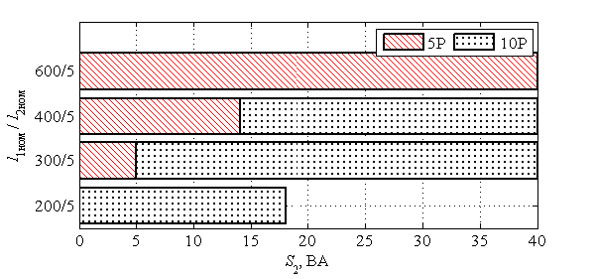
Элегазовый баковый выключатель ВЭБ-УЭТМ®-110
8. Комплект № 602-571 (2500-2000-1500-1000/5)
Трансформатор  тока | Выводы | Расчетное сопротивление постоянному току, не более, Ом
Для измерения  ТА3 | S1-S5 | 0.396
Для измерения  ТА3 | S1-S4 | 0.294
Для измерения  ТА3 | S1-S3 | 0.186
Для измерения  ТА3 | S1-S2 | 0.099
Для защиты  ТА1,ТА2,  ТА4, ТА5 | S1-S5 | 0.596
Для защиты  ТА1,ТА2,  ТА4, ТА5 | S1-S4 | 0.446
Для защиты  ТА1,ТА2,  ТА4, ТА5 | S1-S3 | 0.286
Для защиты  ТА1,ТА2,  ТА4, ТА5 | S1-S2 | 0.149
Трансформатор тока | I1ном / I2ном , А S1-S5 | Класс точности /нагрузка  (S2ном), В·А | КБном или Кном | I1ном / I2ном , А S1-S4 | Класс точности /нагрузка  (S2ном), В·А | КБном или Кном | I1ном / I2ном , А S1-S3 | Класс точности /нагрузка  (S2ном), В·А | КБном или Кном | I1ном / I2ном , А S1-S2 | Класс точности /нагрузка  (S2ном), В·А | КБном или Кном
TA1 | 2000/5 | 5P/30 | 35 | 1500/5 | 5P/30 | 25 | 1000/5 | 5P/30 | 20 | 500/5 | 10P/30 | 10
TA2 | 2000/5 | 5P/30 | 35 | 1500/5 | 5P/30 | 25 | 1000/5 | 5P/30 | 20 | 500/5 | 10P/30 | 10
TA3 | 2000/5 | 0,2/50 | 10 | 1500/5 | 0,2/30 | 10 | 1000/5 | 0,2/30 | 10 | 500/5 | 0,5/30 | 10
TA4 | 2000/5 | 5P/30 | 35 | 1500/5 | 5P/30 | 25 | 1000/5 | 5P/30 | 20 | 500/5 | 10P/30 | 10
TA5 | 2000/5 | 5P/30 | 35 | 1500/5 | 5P/30 | 25 | 1000/5 | 5P/30 | 20 | 500/5 | 10P/30 | 10
TA6 | — | — | — | — | — | — | — | — | — | — | — | —

Кривые коэффициентов безопасности Класс точности от нагрузки Кривые предельной кратности
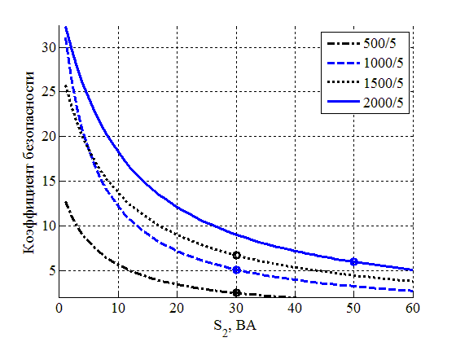
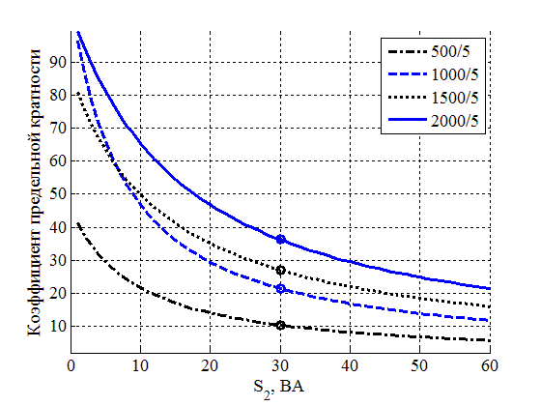
Трансформатор тока для измерения ТА3 Трансформатор тока для измерения ТА3 Трансформатор тока для защиты ТА1,ТА2,ТА4,ТА5
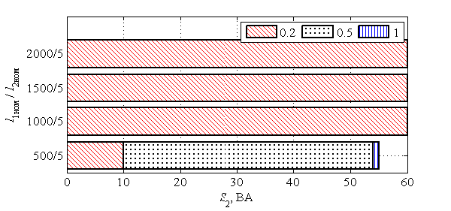

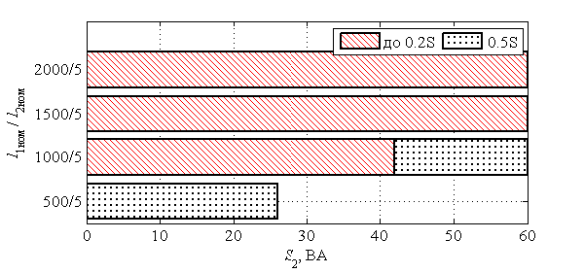

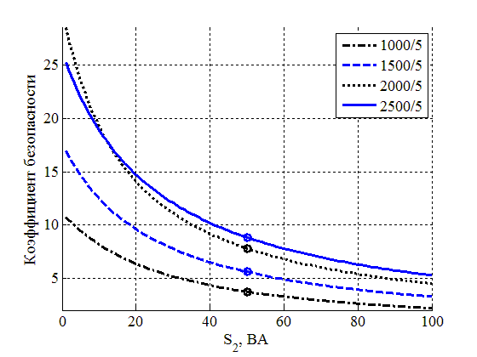

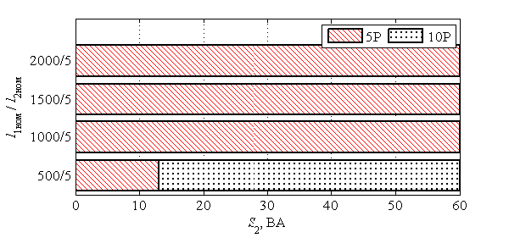
Трансформатор тока для защиты ТА1,ТА2,ТА4,ТА5

Элегазовый баковый выключатель ВЭБ-УЭТМ®-110
9. Комплект № 602-609 (1000-800-600-400/1)

Транс-фор-  матор тока | I1ном / I2ном , А S1-S5 | Класс точности /нагрузка  (S2ном), В·А | КБном или Кном | I1ном / I2ном , А S1-S4 | Класс точности /нагрузка  (S2ном), В·А | КБном или Кном | I1ном / I2ном , А S1-S3 | Класс точности /нагрузка  (S2ном), В·А | КБном или Кном | I1ном / I2ном , А S1-S2 | Класс точности/  нагрузка, В⋅А | К_{без.}  или  К_{крат}
ТА1 | 1000/1 | 5Р/30 | 40 | 800/1 | 5Р/30 | 35 | 600/1 | 5Р/30 | 30 | 400/1 | 10Р/30 | 20
ТА2 | 1000/1 | 5Р/30 | 40 | 800/1 | 5Р/30 | 35 | 600/1 | 5Р/30 | 30 | 400/1 | 10Р/30 | 20
ТА3 | 1000/1 | 0,2/50 | 10 | 800/1 | 0,2/50 | 10 | 600/1 | 0,2/50 | 10 | 400/1 | 0,5/50 | 10
ТА4 | 1000/1 | 5Р/30 | 40 | 800/1 | 5Р/30 | 35 | 600/1 | 5Р/30 | 30 | 400/1 | 10Р/30 | 20
ТА5 | 1000/1 | 5Р/30 | 40 | 800/1 | 5Р/30 | 35 | 600/1 | 5Р/30 | 30 | 400/1 | 10Р/30 | 20
ТА6 | 1000/1 | 0,2S/40 | 10 | 800/1 | 0,2S/25 | 10 | 600/1 | 0,2S/15 | 10 | 400/1 | 0,5S/10 | 10
Трансфор-матор  тока | Выводы | Расчетное сопротивление постоянному току,  не более, Ом
Для измерения  ТА3 | S1-S5 | 6,215
Для измерения  ТА3 | S1-S4 | 4,953
Для измерения  ТА3 | S1-S3 | 3,654
Для измерения  ТА3 | S1-S2 | 2,437
Для измерения ТА6 | S1-S5 | 5,529
Для измерения ТА6 | S1-S4 | 4,404
Для измерения ТА6 | S1-S3 | 3,243
Для измерения ТА6 | S1-S2 | 2,163
Для защиты  ТА1, ТА2,  ТА4, ТА5 | S1-S5 | 10,125
Для защиты  ТА1, ТА2,  ТА4, ТА5 | S1-S4 | 8,085
Для защиты  ТА1, ТА2,  ТА4, ТА5 | S1-S3 | 6,002
Для защиты  ТА1, ТА2,  ТА4, ТА5 | S1-S2 | 4,007
Кривые коэффициентов безопасности  Трансформатор тока для измерения ТА3  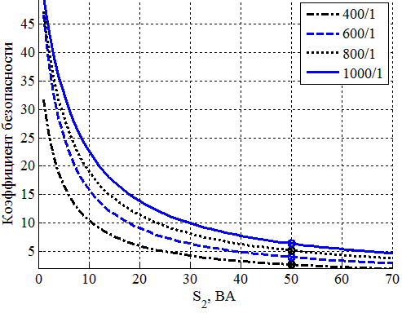  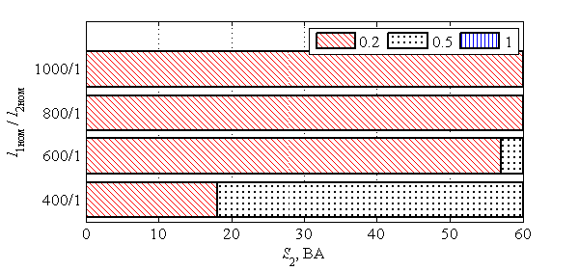  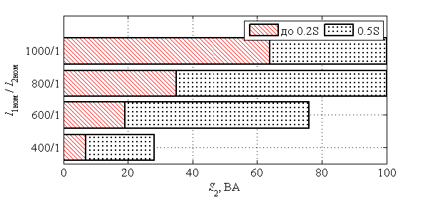  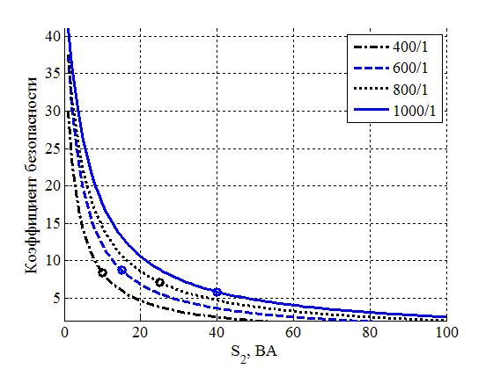  Трансформатор тока для измерения ТА6 | Класс точности от нагрузки  Трансформатор тока для измерения ТА3  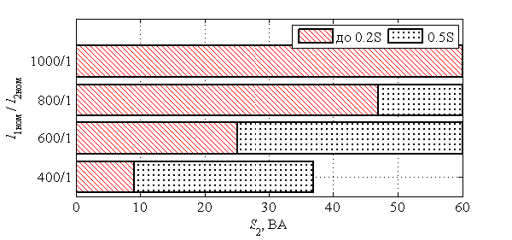  Трансформатор тока для измерения ТА6  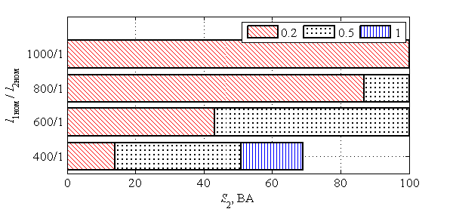  Трансформатор тока для защиты ТА1, ТА2, ТА4, ТА5  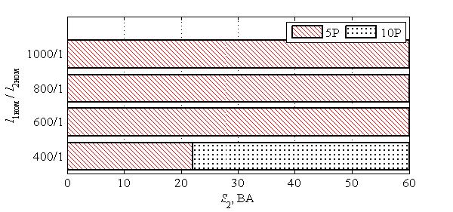 | Кривые предельных кратностей  Трансформатор тока для защиты ТА1, ТА2, ТА4, ТА5  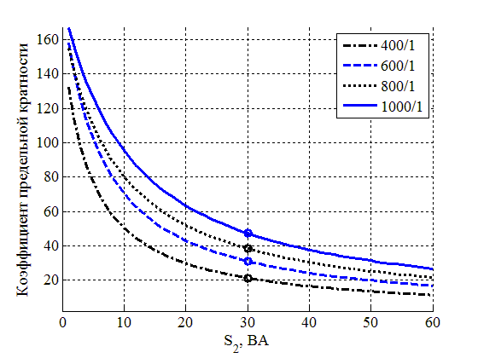

Элегазовый баковый выключатель ВЭБ-УЭТМ®-110
10. Комплект № 602-574 (2000-1500-1000-500/1)
Транс-фор-  матор тока | I1ном / I2ном , А S1-S5 | Класс точности /нагрузка  (S2ном), В·А | КБном или Кном | I1ном / I2ном , А S1-S4 | Класс точности /нагрузка  (S2ном), В·А | КБном или Кном | I1ном / I2ном , А S1-S3 | Класс точности /нагрузка  (S2ном), В·А | КБном или Кном | I1ном / I2ном , А S1-S2 | Класс точности/  нагрузка, В⋅А | К_{без.}  или  К_{крат}
ТА1 | 2000/1 | 5Р/30 | 35 | 1500/1 | 5Р/30 | 25 | 1000/1 | 5Р/30 | 20 | 500/1 | 10Р/30 | 10
ТА2 | 2000/1 | 5Р/30 | 35 | 1500/1 | 5Р/30 | 25 | 1000/1 | 5Р/30 | 20 | 500/1 | 10Р/30 | 10
ТА3 | 2000/1 | 0,5/30 | 10 | 1500/1 | 0,5/30 | 10 | 1000/1 | 0,5/30 | 10 | 500/1 | 0,5/30 | 10
ТА4 | 2000/1 | 5Р/30 | 35 | 1500/1 | 5Р/30 | 25 | 1000/1 | 5Р/30 | 20 | 500/1 | 10Р/30 | 10
ТА5 | 2000/1 | 5Р/30 | 35 | 1500/1 | 5Р/30 | 25 | 1000/1 | 5Р/30 | 20 | 500/1 | 10Р/30 | 10
ТА6 | 2000/1 | 0,2S/50 | 10 | 1500/1 | 0,2S/40 | 10 | 1000/1 | 0,2S/40 | 10 | 500/1 | 0,5S/30 | 10
Трансфор-матор  тока | Выводы | Расчетное сопротивление постоянному току,  не более, Ом
Для измерения  ТА3,ТА6 | S1-S5 | 10,571
Для измерения  ТА3,ТА6 | S1-S4 | 7,594
Для измерения  ТА3,ТА6 | S1-S3 | 4,843
Для измерения  ТА3,ТА6 | S1-S2 | 2,319
Для защиты  ТА1, ТА2,  ТА4, ТА5 | S1-S5 | 15,648
Для защиты  ТА1, ТА2,  ТА4, ТА5 | S1-S4 | 11,401
Для защиты  ТА1, ТА2,  ТА4, ТА5 | S1-S3 | 7,381
Для защиты  ТА1, ТА2,  ТА4, ТА5 | S1-S2 | 3,588

Кривые коэффициентов безопасности Класс точности от нагрузки Кривые предельных кратности
Трансформатор тока для измерения ТА3, ТА6 Трансформатор тока для измерения ТА3, ТА6 Трансформатор тока для защиты ТА1, ТА2, ТА4, ТА5
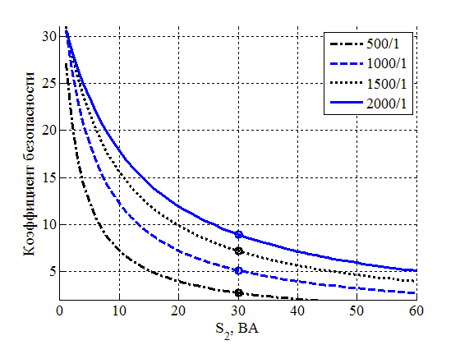
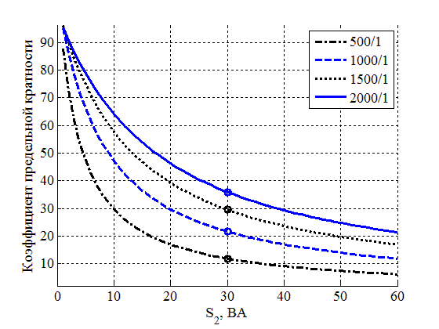
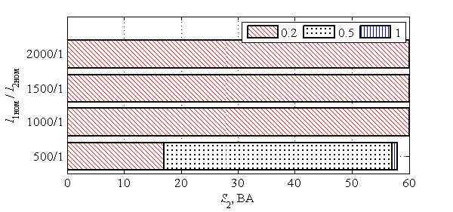

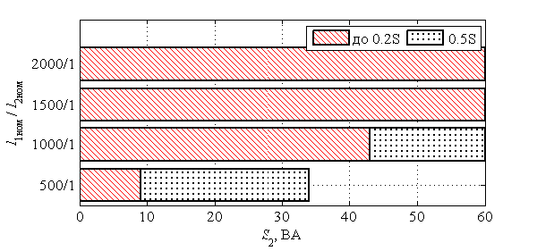

Класс точности от нагрузки
Трансформатор тока для защиты ТА1, ТА2, ТА4, ТА5
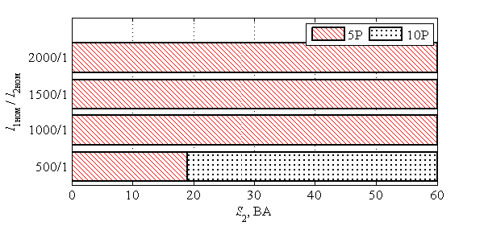

Элегазовый баковый выключатель ВЭБ-УЭТМ®-110
11. Комплект № 610-30 (1200-600-300/5)
Трансфор-матор  тока | Выводы | Расчетное сопротивление постоянному току,  не более, Ом
Для измерения  ТА4 | S1-S4 | 4,157
Для измерения  ТА4 | S1-S3 | 3,085
Для измерения  ТА4 | S1-S2 | 2,419
Для измерения  ТА8 | S1-S4 | 0,243
Для измерения  ТА8 | S1-S3 | 0,122
Для измерения  ТА8 | S1-S2 | 0,057
Для защиты  ТА1, ТА2, ТА3,  ТА5, ТА6, ТА7 | S1-S4 | 0,489
Для защиты  ТА1, ТА2, ТА3,  ТА5, ТА6, ТА7 | S1-S3 | 0,251
Для защиты  ТА1, ТА2, ТА3,  ТА5, ТА6, ТА7 | S1-S2 | 0,132
Трансформатор тока | I1ном /  I2ном, А S1-S4 | Класс точности /нагрузка  (S2ном), В·А | КБном или Кном | I1ном /  I2ном, А S1-S3 | Класс точности /нагрузка  (S2ном), В·А | КБном или Кном | I1ном /  I2ном, А S1-S2 | Класс точности /нагрузка  (S2ном), В·А | КБном или Кном
TA1 | 1200/5 | 10P/30 | 30 | 600/5 | 10P/30 | 30 | 300/5 | 10P/30 | 17
TA2 | 1200/5 | 10P/30 | 30 | 600/5 | 10P/30 | 30 | 300/5 | 10P/30 | 17
TA3 | 1200/5 | 10P/30 | 30 | 600/5 | 10P/30 | 30 | 300/5 | 10P/30 | 17
TA4 | 1200/1 | 0.2S/2 | 10 | 600/1 | 0.2S/2 | 10 | 300/1 | 0.2S/2 | 10
TA5 | 1200/5 | 10P/30 | 30 | 600/5 | 10P/30 | 30 | 300/5 | 10P/30 | 17
TA6 | 1200/5 | 10P/30 | 30 | 600/5 | 10P/30 | 30 | 300/5 | 10P/30 | 17
TA7 | 1200/5 | 10P/30 | 30 | 600/5 | 10P/30 | 30 | 300/5 | 10P/30 | 17
TA8 | 1200/5 | 0.5/30 | 10 | 600/5 | 0.5/30 | 10 | 300/5 | 0.5/30 | 10

Кривые коэффициентов безопасности  Трансформатор тока для измерения ТА4  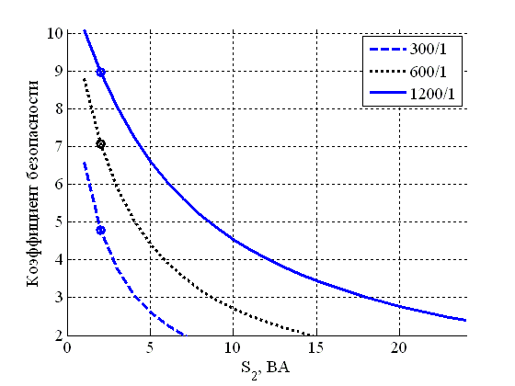  Трансформатор тока для измерения ТА8  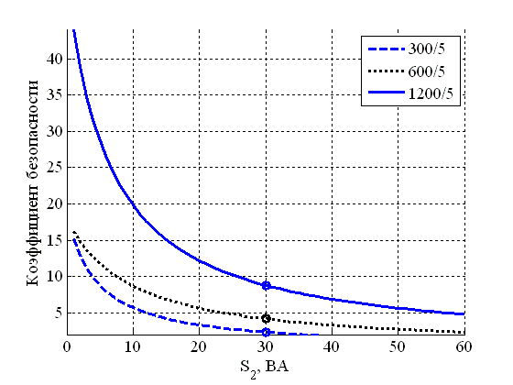 | Класс точности от нагрузки  Трансформатор тока для измерения ТА4  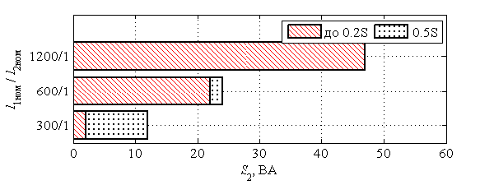  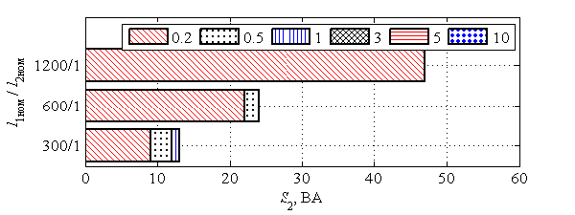  Трансформатор тока для измерения ТА8  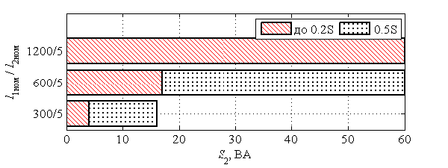  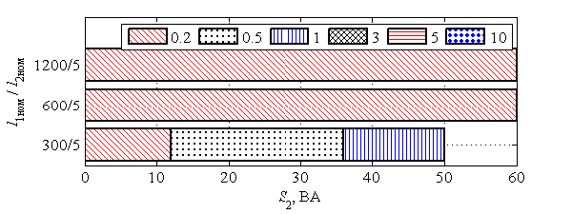 | Кривые предельных кратностей  Трансформатор тока для защиты ТА1, ТА2, ТА4, ТА5  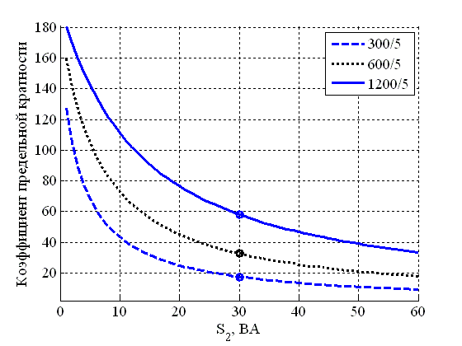  Трансформатор тока для защиты ТА1, ТА2, ТА4, ТА5  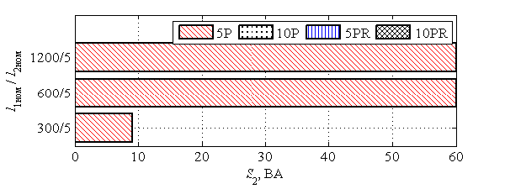

Элегазовый баковый выключатель ВЭБ-УЭТМ®-110
12. Комплект № 602-674 (600-400-300-200/5)

Трансформатор тока | I1ном / I2ном , А  S1-S5 | Класс точности /нагрузка  (S2ном), В·А | КБном или Кном | I1ном / I2ном, А  S1-S4 | Класс точности /нагрузка  (S2ном), В·А | КБном или Кном | I1ном / I2ном, А  S1-S3 | Класс точности /нагрузка  (S2ном), В·А | КБном или Кном | I1ном / I2ном, А  S1-S2 | Класс точности /нагрузка  (S2ном), В·А | КБном или Кном
TA1 | 600/5 | 10PR/50 | 30 | 400/5 | 10PR/20 | 30 | 300/5 | 10PR/10 | 30 | 200/5 | 10PR/3 | 30
TA2 | 600/5 | 10PR/50 | 30 | 400/5 | 10PR/20 | 30 | 300/5 | 10PR/10 | 30 | 200/5 | 10PR/3 | 30
TA3 | 600/5 | 0.2S/30 | 10 | 400/5 | 0.5S/30 | 10 | 300/5 | 0.5S/25 | 10 | 200/5 | 0.5S/10 | 10
TA4 | 600/5 | 10PR/50 | 30 | 400/5 | 10PR/20 | 30 | 300/5 | 10PR/10 | 30 | 200/5 | 10PR/3 | 30
TA5 | 600/5 | 10PR/50 | 30 | 400/5 | 10PR/20 | 30 | 300/5 | 10PR/10 | 30 | 200/5 | 10PR/3 | 30
TA6 | 600/5 | 0.5/30 | 10 | 400/5 | 0.5/30 | 10 | 300/5 | 0.5/25 | 10 | 200/5 | 0.5/10 | 10

Трансформатор  тока | Выводы | Расчетное сопротивление постоянному току,  не более, Ом | Индуктивность вторичной обмотки, L₂, мГн | Индуктивность намагничивания, L_{m}, мГн
Для измерения  ТА3 | S1-S5 | 0.134 | - | -
Для измерения  ТА3 | S1-S4 | 0.087 | - | -
Для измерения  ТА3 | S1-S3 | 0.06 | - | -
Для измерения  ТА3 | S1-S2 | 0.04 | - | -
Для измерения  ТА6 | S1-S5 | 0.115 | - | -
Для измерения  ТА6 | S1-S4 | 0.076 | - | -
Для измерения  ТА6 | S1-S3 | 0.06 | - | -
Для измерения  ТА6 | S1-S2 | 0.036 | - | -
Для защиты  ТА1, ТА2,  ТА4, ТА5 | S1-S5 | 0.315 | 0.011 | 248.25
Для защиты  ТА1, ТА2,  ТА4, ТА5 | S1-S4 | 0.212 | 0.011 | 110.34
Для защиты  ТА1, ТА2,  ТА4, ТА5 | S1-S3 | 0.164 | 0.067 | 62.07
Для защиты  ТА1, ТА2,  ТА4, ТА5 | S1-S2 | 0.108 | 0.011 | 27.59

Кривые коэффициентов безопасности Кривые предельных кратности

Трансформатор тока для измерения ТА3 Трансформатор тока для измерения ТА6 Трансформаторы тока защиты ТА1, ТА2, ТА4, ТА5
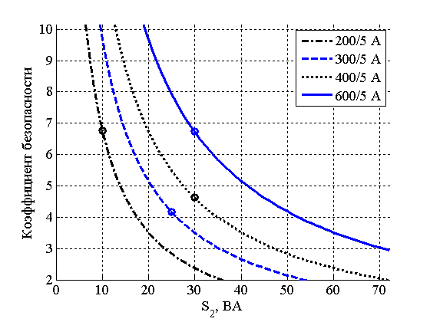
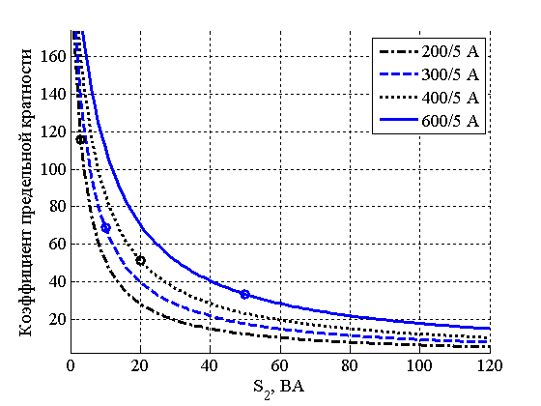
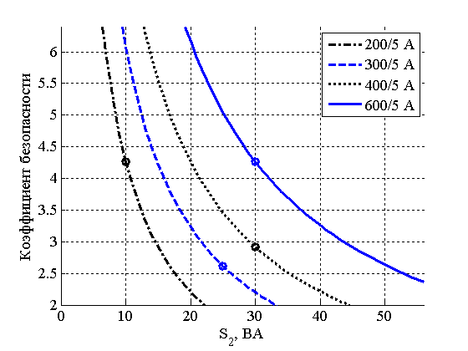

Класс точности от нагрузки
Трансформатор тока для измерения ТА3 Трансформатор тока для измерения ТА6 Трансформаторы тока защиты ТА1, ТА2, ТА4, ТА5
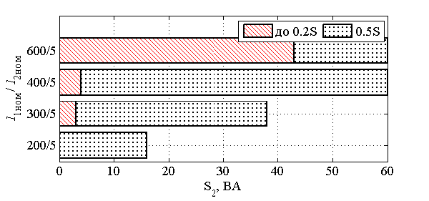
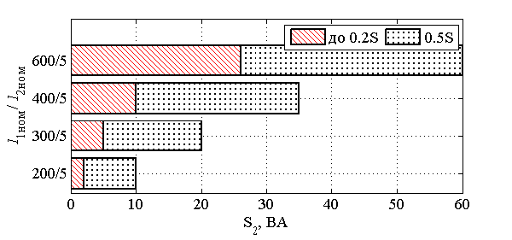
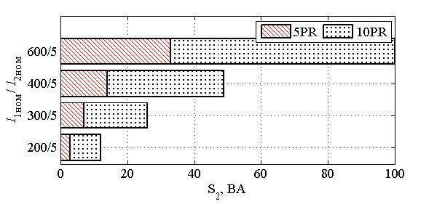

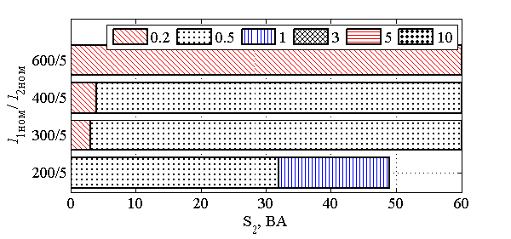
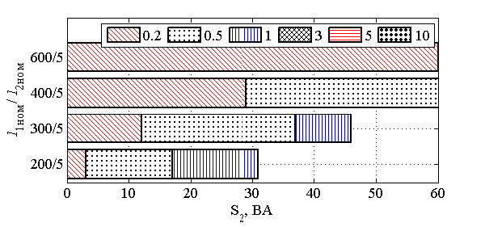
Вольтамперная характеристика на выводах
трансформаторов тока ТА1,ТА2,ТА4,ТА5
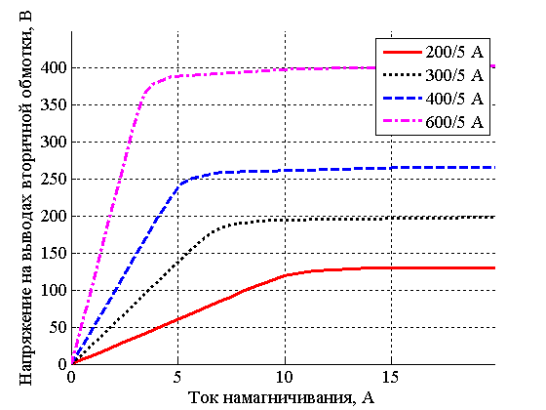

Элегазовый баковый выключатель ВЭБ-УЭТМ®-110
13. Комплект № 602-710 (1000-800-600-400/5)

Трансформатор тока | I1ном / I2ном , А S1-S5 | Класс точности /нагрузка  (S2ном), В·А | КБном или Кном | I1ном / I2ном , А S1-S4 | Класс точности /нагрузка  (S2ном), В·А | КБном или Кном | I1ном / I2ном , А S1-S3 | Класс точности /нагрузка  (S2ном), В·А | КБном или Кном | I1ном / I2ном , А S1-S2 | Класс точности /нагрузка  (S2ном), В·А | КБном или Кном
TA1 | 1000/5 | 5PR/30 | 30 | 800/5 | 5PR/30 | 30 | 600/5 | 5PR/30 | 30 | 400/5 | 5PR/15 | 30
TA2 | 1000/5 | 5PR/30 | 30 | 800/5 | 5PR/30 | 30 | 600/5 | 5PR/30 | 30 | 400/5 | 5PR/15 | 30
TA3 | 1000/5 | 0.2/15 | 5 | 800/5 | 0.2/15 | 5 | 600/5 | 0.2/15 | 5 | 400/5 | 0.2/15 | 5
TA4 | 1000/5 | 5PR/30 | 30 | 800/5 | 5PR/30 | 30 | 600/5 | 5PR/30 | 30 | 400/5 | 5PR/15 | 30
TA5 | 1000/5 | 5PR/30 | 30 | 800/5 | 5PR/30 | 30 | 600/5 | 5PR/30 | 30 | 400/5 | 5PR/15 | 30
TA6 | 1000/5 | 0.2S/15 | 5 | 800/5 | 0.2S/15 | 5 | 600/5 | 0.2S/15 | 5 | 400/5 | 0.2S/15 | 5

Трансформатор  тока | Выводы | Расчетное сопротивление постоянному току,  не более, Ом | Индуктивность вторичной обмотки, L₂, мГн | Индуктивность намагничивания, L_{m}, мГн
Для измерения  ТА3 | S1-S5 | 0.213 | - | -
Для измерения  ТА3 | S1-S4 | 0.169 | - | -
Для измерения  ТА3 | S1-S3 | 0.126 | - | -
Для измерения  ТА3 | S1-S2 | 0.083 | - | -
Для измерения  ТА6 | S1-S5 | 0.217 | - | -
Для измерения  ТА6 | S1-S4 | 0.171 | - | -
Для измерения  ТА6 | S1-S3 | 0.125 | - | -
Для измерения  ТА6 | S1-S2 | 0.079 | - | -
Для защиты  ТА1, ТА2,  ТА4, ТА5 | S1-S5 | 0.482 | 0.06 | 599.64
Для защиты  ТА1, ТА2,  ТА4, ТА5 | S1-S4 | 0.391 | 0.41 | 383.77
Для защиты  ТА1, ТА2,  ТА4, ТА5 | S1-S3 | 0.29 | 0.129 | 212.29
Для защиты  ТА1, ТА2,  ТА4, ТА5 | S1-S2 | 0.2 | 0.348 | 93.56

Кривые коэффициентов безопасности Кривые предельных кратности
Трансформаторы тока защиты ТА1, ТА2, ТА4, ТА5
Трансформатор тока для измерения ТА3 Трансформатор тока для измерения ТА6
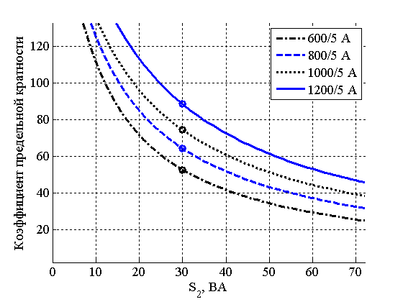
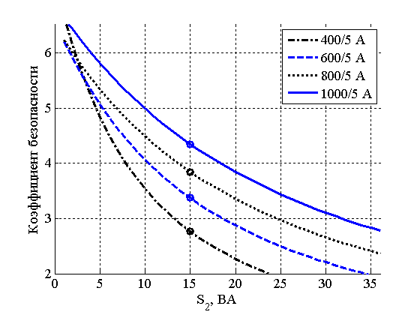
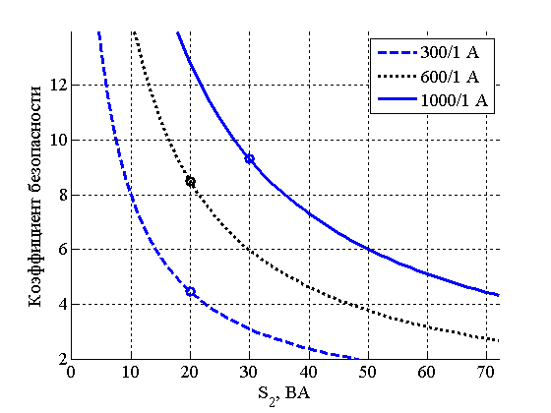

Класс точности от нагрузки

Трансформатор тока для измерения ТА3 Трансформатор тока для измерения ТА6 Трансформаторы тока защиты ТА1, ТА2, ТА4, ТА5
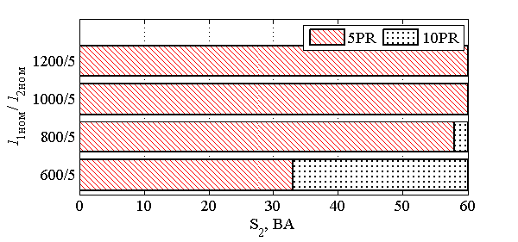
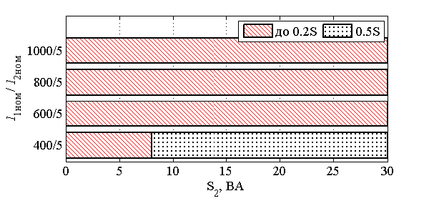
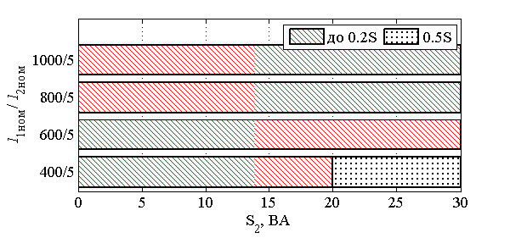

Вольтамперная характеристика на выводах
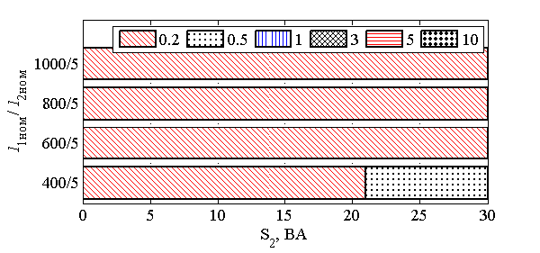
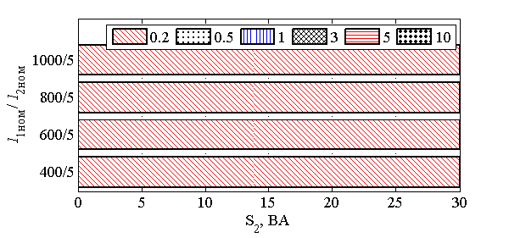
трансформаторов тока ТА1,ТА2,ТА4,ТА5

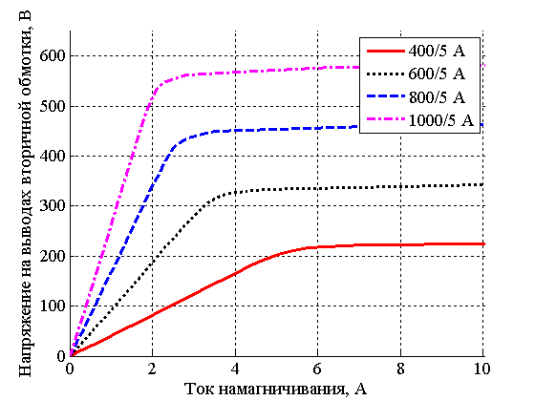

Элегазовый баковый выключатель ВЭБ-УЭТМ®-110
14. Комплект № 610-41 (300-600-1000/5)

Трансформатор тока | I1ном / I2ном , А S1-S4 | Класс точности /нагрузка  (S2ном), В·А | КБном или Кном | I1ном / I2ном , А S1-S3 | Класс точности /нагрузка  (S2ном), В·А | КБном или Кном | I1ном / I2ном , А S1-S2 | Класс точности /нагрузка  (S2ном), В·А | КБном или Кном
TA1 | 1000/5 | 10PR/30 | 30 | 600/5 | 10PR/20 | 30 | 300/5 | 10PR/10 | 30
TA2 | 1000/5 | 10PR/30 | 30 | 600/5 | 10PR/20 | 30 | 300/5 | 10PR/10 | 30
TA3 | 1000/5 | 10PR/30 | 30 | 600/5 | 10PR/20 | 30 | 300/5 | 10PR/10 | 30
TA4 | 1000/1 | 0.2S/30 | 10 | 600/1 | 0.2S/20 | 10 | 300/1 | 0.2S/20 | 10
TA5 | 1000/5 | 10PR/30 | 30 | 600/5 | 10PR/20 | 30 | 300/5 | 10PR/10 | 30
TA6 | 1000/5 | 10PR/30 | 30 | 600/5 | 10PR/20 | 30 | 300/5 | 10PR/10 | 30
TA7 | 1000/5 | 10PR/30 | 30 | 600/5 | 10PR/20 | 30 | 300/5 | 10PR/10 | 30
TA8 | 1000/5 | 0.5S/30 | 10 | 600/5 | 0.5S/20 | 10 | 300/5 | 0.5S/20 | 10

Трансформатор  тока | Выводы | Расчетное сопротивление постоянному току,  не более, Ом | Индуктивность вторичной обмотки, L₂, мГн | Индуктивность намагничивания, L_{m}, мГн
Для измерения  ТА4 | S1-S4 | 7.28
Для измерения  ТА4 | S1-S3 | 4.194
Для измерения  ТА4 | S1-S2 | 1.793
Для измерения  ТА8 | S1-S4 | 0.178
Для измерения  ТА8 | S1-S3 | 0.103
Для измерения  ТА8 | S1-S2 | 0.048
Для защиты  ТА1, ТА2,ТА3  ТА5,ТА6,ТА7 | S1-S4 | 0.377 | 0.018 | 329.8
Для защиты  ТА1, ТА2,ТА3  ТА5,ТА6,ТА7 | S1-S3 | 0.228 | 0.547 | 118.73
Для защиты  ТА1, ТА2,ТА3  ТА5,ТА6,ТА7 | S1-S2 | 0.11 | 0.018 | 29.69

Кривые коэффициентов безопасности Кривые предельных кратности
Трансформатор тока для измерения ТА4 Трансформатор тока для измерения ТА8 Трансформаторы тока защиты ТА1,ТА2,ТА3,ТА5,ТА6,ТА7
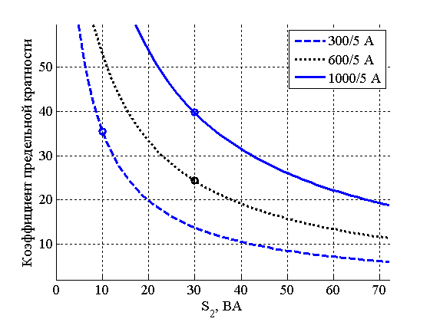
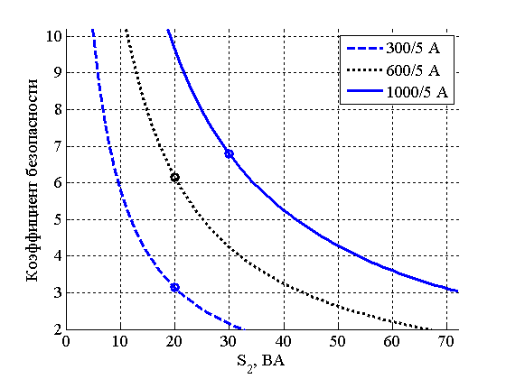

Трансформатор тока для измерения ТА8

Класс точности от нагрузки
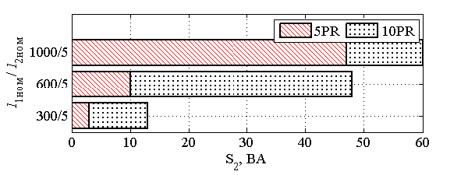
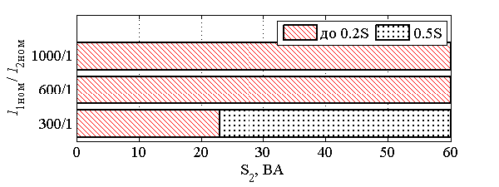
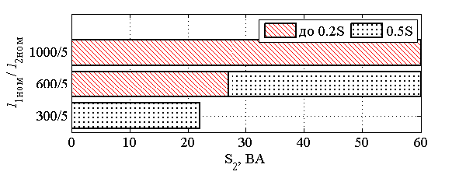
Трансформатор тока для измерения ТА4 Трансформатор тока для измерения ТА8 Трансформаторы тока защиты ТА1,ТА2,ТА3,ТА5,ТА6,ТА7

Вольтамперная характеристика на выводах
трансформаторов тока ТА1,ТА2,ТА3,ТА5,ТА6,ТА7
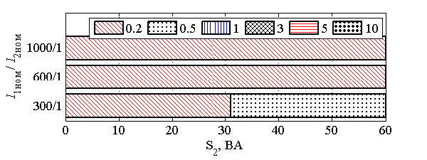
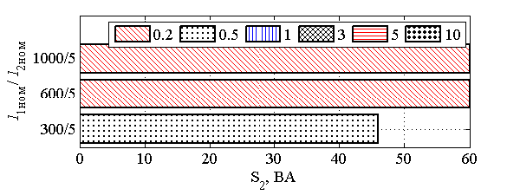
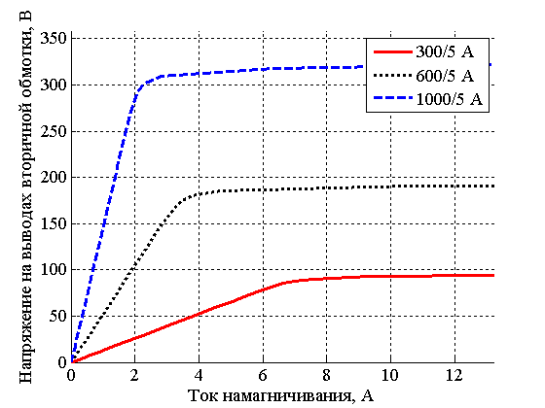

Элегазовый баковый выключатель ВЭБ-УЭТМ®-110
15. Комплект № 610-42 (500-1000-1500/1)

Трансформатор тока | I1ном / I2ном , А S1-S4 | Класс точности /нагрузка  (S2ном), В·А | КБном или Кном | I1ном / I2ном , А S1-S3 | Класс точности /нагрузка  (S2ном), В·А | КБном или Кном | I1ном / I2ном , А S1-S2 | Класс точности /нагрузка  (S2ном), В·А | КБном или Кном
TA1 | 1500/1 | 5PR/40 | 20 | 1000/1 | 5PR/30 | 20 | 500/1 | 10PR/10 | 20
TA2 | 1500/1 | 5PR/40 | 20 | 1000/1 | 5PR/30 | 20 | 500/1 | 10PR/10 | 20
TA3 | 1500/1 | 5PR/40 | 20 | 1000/1 | 5PR/30 | 20 | 500/1 | 10PR/10 | 20
TA4 | 1500/1 | 0.2S/20 | 10 | 1000/1 | 0.2S/20 | 10 | 500/1 | 0.5S/5 | 10
TA5 | 1500/1 | 5PR/40 | 20 | 1000/1 | 5PR/30 | 20 | 500/1 | 10PR/10 | 20
TA6 | 1500/1 | 5PR/40 | 20 | 1000/1 | 5PR/30 | 20 | 500/1 | 10PR/10 | 20
TA7 | 1500/1 | 5PR/40 | 20 | 1000/1 | 5PR/30 | 20 | 500/1 | 10PR/10 | 20
TA8 | 1500/1 | 0.2S/20 | 10 | 1000/1 | 0.2S/20 | 10 | 500/1 | 0.5S/5 | 10
Трансформатор  тока | Выводы | Расчетное сопротивление постоянному току,  не более, Ом | Индуктивность вторичной обмотки, L₂, мГн | Индуктивность намагничивания, L_{m}, мГн
Для измерения  ТА4, ТА8 | S1-S4 | 6.565 | - | -
Для измерения  ТА4, ТА8 | S1-S3 | 4.158 | - | -
Для измерения  ТА4, ТА8 | S1-S2 | 1.976 | - | -
Для защиты  ТА1, ТА2,ТА3  ТА5,ТА6,ТА7 | S1-S4 | 13.563 | 1.154 | 16864.65
Для защиты  ТА1, ТА2,ТА3  ТА5,ТА6,ТА7 | S1-S3 | 8.822 | 1.154 | 7495.4
Для защиты  ТА1, ТА2,ТА3  ТА5,ТА6,ТА7 | S1-S2 | 4.309 | 1.154 | 1873.85

Кривые коэффициентов безопасности Кривые предельных кратности
Трансформатор тока для измерения ТА4 Трансформатор тока для измерения ТА8 Трансформаторы тока защиты ТА1,ТА2,ТА3,ТА5,ТА6,ТА7
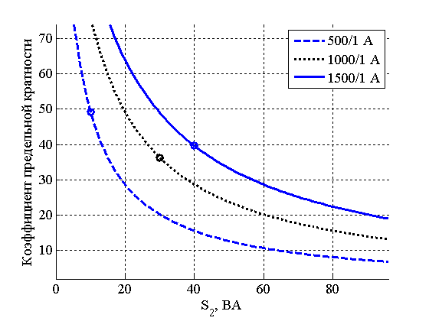
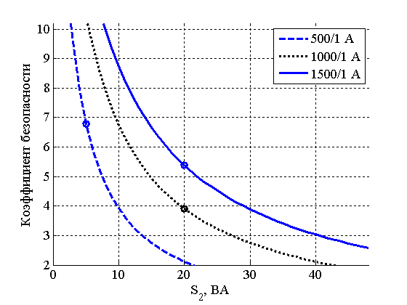

Класс точности от нагрузки
Трансформатор тока для измерения ТА4 Трансформатор тока для измерения ТА8 Трансформаторы тока защиты ТА1,ТА2,ТА3,ТА5,ТА6,ТА7

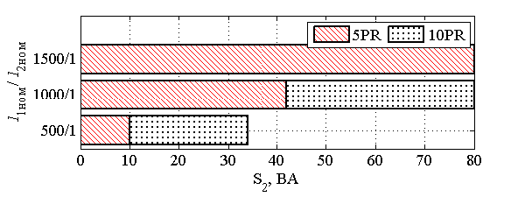
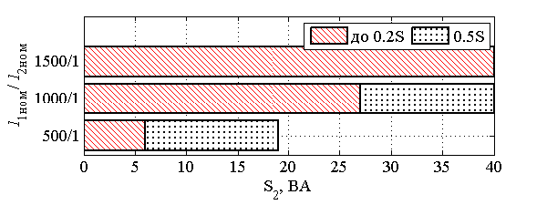

Вольтамперная характеристика на выводах
трансформаторов тока ТА1,ТА2,ТА3,ТА5,ТА6,ТА7
